Câu 21: [1H3-5.4-2] (ĐỀ THAM KHẢO BGD & ĐT 2018) Cho lập phương có cạnh bằng ( tham khảo hình vẽ bên ).Khoảng cách giữa hai đường thẳng và bằng
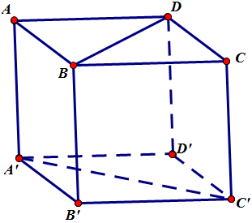
A. B. C. D.
Lời giải
Chọn B
Ta có khoảng cách giữa hai đường thẳng chéo nhau và bằng khoảng cách giữa mặt phẳng song song và thứ tự chứa và . Do đó khoảng cách giữa hai đường thẳng và bằng .
Câu 25: [1H3-3.3-2] (ĐỀ THAM KHẢO BGD & ĐT 2018) Cho hình chóp tứ giác đều có tất cả các cạnh bằng . Gọi là trung điểm của (tham khảo hình vẽ bên). Tang của góc giữa đường thẳng và mặt phẳng bằng
A. B. C. D.
Lời giải
Chọn D
Gọi là tâm của hình vuông. Ta có và
Gọi là trung điểm của ta có nên là hình chiếu của lên mặt phẳng và .
Do đó góc giữa đường thẳng và mặt phẳng là .
Khi đó ta có .
Vậy tang của góc giữa đường thẳng và mặt phẳng bằng
Câu 28: [1H3-2.3-2] (ĐỀ THAM KHẢO BGD & ĐT 2018) Cho tứ diện có đôi một vuông góc với nhau và . Gọi là trung điểm của ( tham khảo hình vẽ bên dưới). Góc giữa hai đường thẳng và bằng
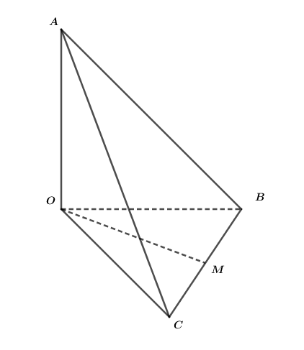
A. B. C. D.
Lời giải
Chọn C
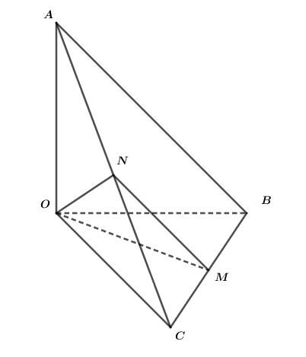
Đặt suy ra và
Gọi là trung điểm ta có và
Suy ra góc . Xét
Trong tam giác có nên là tam giác đều
Suy ra . Vậy
Câu 19. [1H3-3.3-2] (Mã đề 101 BGD&ĐT NĂM 2018) Cho hình chóp có đáy là hình vuông cạnh , vuông góc với mặt phẳng đáy và . Góc giữa đường thẳng và mặt phẳng đáy bằng
A. B. C. D.
Lời giải
Chọn A.
Do nên góc giữa đường thẳng và mặt phẳng đáy bằng góc .
Ta có .
Vậy góc giữa đường thẳng và và mặt phẳng đáy bằng bằng .
Câu 25. [1H3-5.3-2] (Mã đề 101 BGD&ĐT NĂM 2018) Cho hình chóp có đáy là tam giác vuông đỉnh , , vuông góc với mặt phẳng đáy và . Khoảng cách từ đến mặt phẳng bằng
A. B. C. D.
Lời giải
Chọn A.
Ta có .
Kẻ . Khi đó
là khoảng cách từ đến mặt phẳng .
Ta có .
Câu 29. [1H3-5.4-2] (Mã đề 101 BGD&ĐT NĂM 2018) Cho hình chóp có đáy là ình chữ nhật, vuông góc với mặt phẳng đáy và Khoảng cách giữa hai đường thẳng và bằng
A. B. C. D.
Lời giải
Chọn B.
Từ kẻ
Suy ra
Từ kẻ và
Do
Nên
Ta có đồng dạng với vì hai tam giác vuông có (so le trong
Suy ra
Trong tam giác có
Vậy
Câu 19. [1H3-3.3-2] (Mã đề 102 BGD&ĐT NĂM 2018) Cho hình chóp có đáy là hình vuông cạnh , vuông góc với mặt phẳng đáy và . Góc giữa đường thẳng và mặt phẳng đáy bằng
A. B. C. D.
Lời giải
Chọn A
Do nên góc giữa đường thẳng và mặt phẳng đáy bằng góc .
Ta có , .
Vậy góc giữa đường thẳng và và mặt phẳng đáy bằng bằng .
Câu 23. [1H3-5.2-2] (Mã đề 102 BGD&ĐT NĂM 2018) Cho hình chóp có đáy là tam giác vuông đỉnh , , vuông góc với mặt phẳng đáy và . Khoảng cách từ điểm đến mặt phẳng bằng
A. B. C. D.
Lời giải
Chọn D
Kẻ trong mặt phẳng
Ta có:
Vậy .
Câu 28. [1H3-5.4-2] (Mã đề 102 BGD&ĐT NĂM 2018) Cho hình chóp có đáy là hình chữ nhật, , , vuông góc với mặt phẳng đáy và . Khoảng cách giữa hai đường thẳng , bằng
A. B. C. D.
Lời giải
Chọn C
Gọi là tâm hình chữ nhật và M là trung điểm , ta có: .
Do đó
Ta có: đôi một vuông góc nên
Suy ra: .
Câu 20. [1H3-3.3-2] (MĐ 103 BGD&ĐT NĂM 2017-2018) Cho hình chóp có đáy là tam giác vuông tại , , , vuông góc với mặt phẳng đáy và . Góc giữa đường thẳng và mặt phẳng đáy bằng
A. B. C. D.
Lời giải
Chọn C
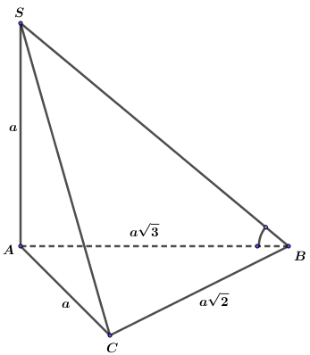
Có nên là hình chiếu của trên mặt phẳng.
.
Mặt khác có vuông tại nên .
Khi đó nên .

